ТОГДА / СЕЙЧАС
Перекресток улиц Белинского и Московской
42.86952, 74.58857
Тогда · Фрунзе
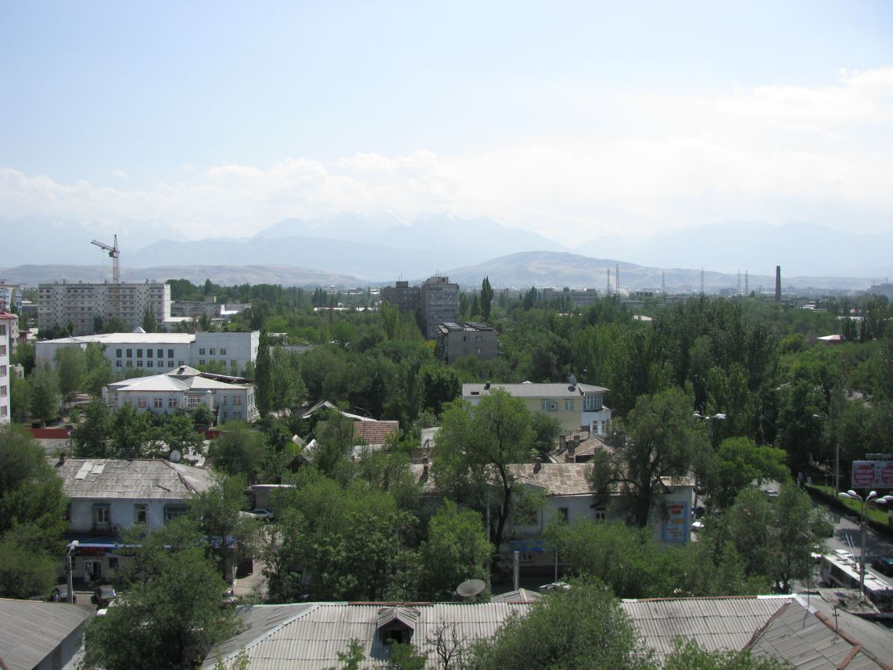
Сейчас · Бишкек


ПИШПЕК
Сведения для этой эпохи пока не найдены
42.86952, 74.58857

Фотография пока не добавлена
РУССКИЙ
Сведения для этой эпохи пока не найдены.

ФРУНЗЕ
Перекресток улиц Белинского и Московской
42.86952, 74.58857
Перекресток улиц Белинского и Московской · Евгения Коровина
РУССКИЙ Перекресток улиц Белинского и Московской
Фото Евгения Коровина.
Источник: https://bimap.su/description/frunze/483_BelMos.txt · BIMAP
Фотографии и материалы принадлежат их авторам; лицензия не указана

БИШКЕК
Сведения для этой эпохи пока не найдены
42.86952, 74.58857
Современный вид; дата публикации в 2GIS · Прокурор Откровенный
РУССКИЙ
Сведения для этой эпохи пока не найдены.
Источник: https://2gis.kg/bishkek/geo/15763234351150276/tab/photos · 2GIS
Фотография пользователя 2GIS; права принадлежат автору. Изображение показывается по внешней ссылке на 2GIS.

